
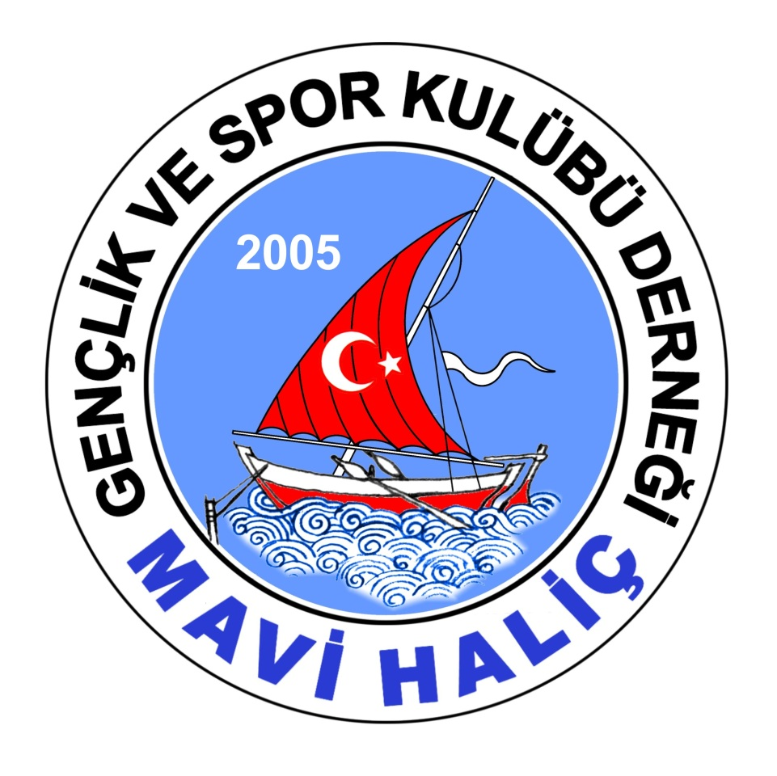
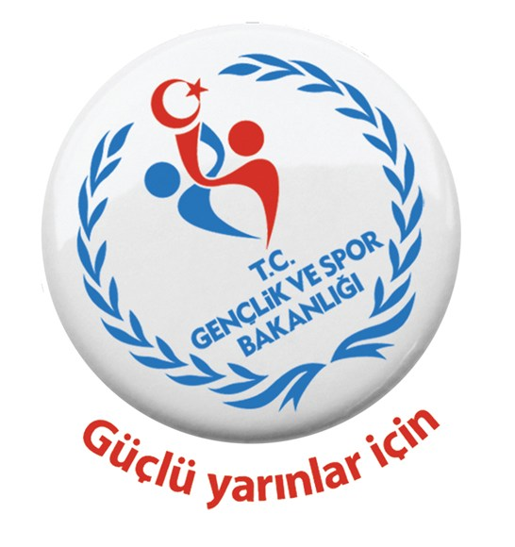

MAVİ HALİÇ GENÇLİK VE SPOR KULÜBÜ
ANKARA İLLER ARASI YILDIZ VE ÜMİT KATEGORİSİ
JUDO TURNUVASI’NDA
DERECEYE GİRENLER LİSTESİ

23-25 Ekim 2015 tarihleri arasında Ankara’da yapılan 29 Ekim Cumhuriyet Bayramı Judo Turnuvası’nda 18 il, 28 kulüp ve Gürcistan’dan gelen bir takım mücadele etti. Toplamda 350 sporcunun yarıştığı turnuvada İstanbul takım olarak 2.’lik kupasını aldı.
Mavi Haliç Gençlik ve Spor Kulübü’müz ise genel sıralamada hem İstanbul Şampiyonu hem de Ankara ili İller arası 2.’liği almış bulunmaktadır. Bütün sporcularımıza, antrenörlerimize ve idarecilerimize teşekkür eder, başarılarının devamını dileriz.

- Kader ŞİMŞEK; 36 kg; Yıldız 1.’lik
- Selim KAYA; 55 kg; Yıldız 1.’lik
- Kübra FEDAKAR; 57 kg; Ümit 1.’lik
- Beyza KILINÇ; +70 kg; Ümit 1.’lik
- Şenay ÇAĞLAYAN 36 kg; Yıldız 2.’lik
- Betül BAŞLI; 40 kg; Yıldız 3.’lük
- Elif DAĞLI; 40 kg; Yıldız 3.’lük
- Tolga GÜLLE; 38 kg; Yıldız 3.’lük
- Gülcan KAYABAŞI 40 kg; Ümit 3.’lük
- Abdullah SOLAKOĞLU; 81 kg; Ümit 3.’lük
- Beyza Nur PEKTEKİN; 52 kg; Yıldız 5.’lik
- Gülizar BAY; 70 kg; Ümit 5.’lik
- Tümer ÇAKAR; 46 kg; Yıldız 5.’lik
14- İpek Minç AYDIN; 44 kg; Yıldız 5.’lik
- Ömer ONAY; 55 kg; Yıldız 5.’lik
- Esmanur TEĞİN; 48 kg; Yıldız 5.’lik
- Esra Fedakar; 52 kg; Ümit 5.’lik
- Yusuf Kenan DÖNMEZ; 90 kg; Ümit 5.’lik

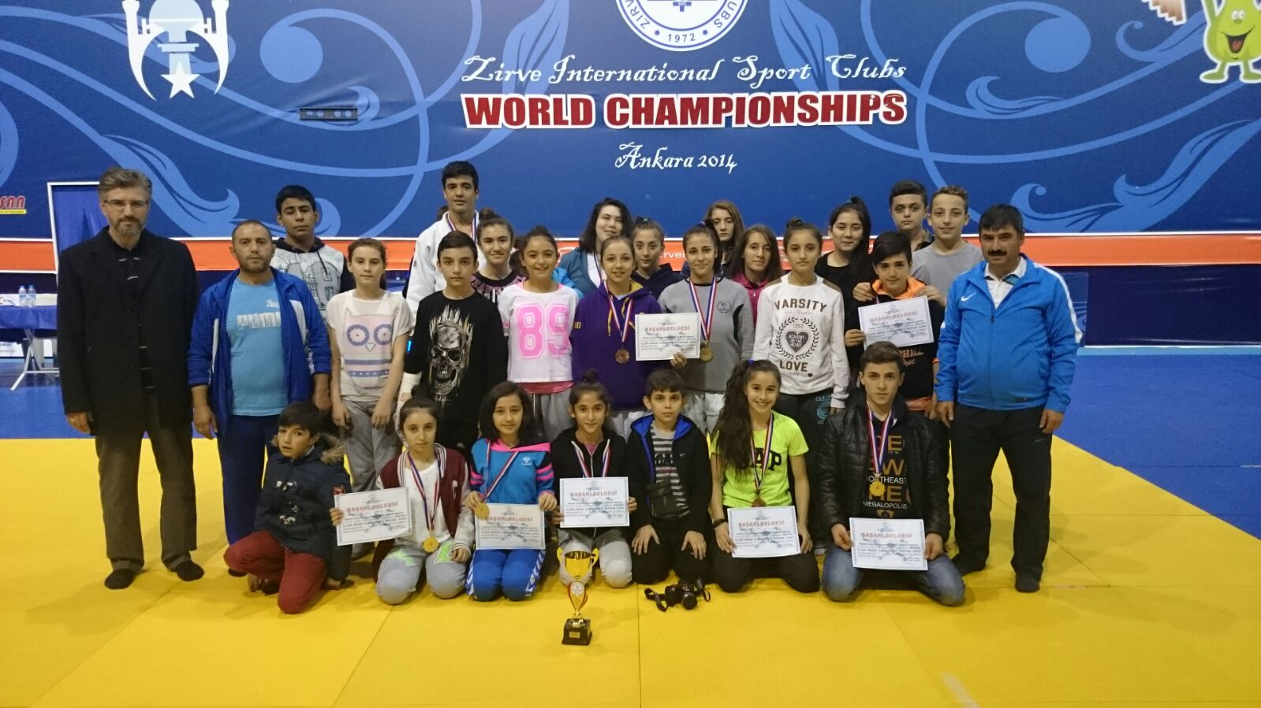

Necmettin ÜÇYILDIZ
Mavi Haliç Gençlik ve Spor Kulübü Derneği

